Trường: THCS Tùng Thiện Vương
Tuần 22: Từ ngày 01/02 đến ngày 06/02/2021

Bài 21:Thường thức Mĩ thuật.
MỘT SỐ TÁC GIẢ VÀ TÁC PHẨM TIÊU BIỂU CỦA MĨ THUẬT VIỆT NAM
TỪ CUỐI THẾ KỈ XIX ĐẾN NĂM 1954
I. MỤC TIÊU
1. Kiến thức
Học sinh hiểu được vài nét về một số tác giả và tác phẩm tiêu biểu của mĩ thuật Việt Nam từ cuối thế kỉ XIX đến năm 1954.
2. Kỹ năng
- Học sinh nhận biết được một số tác giả và tác phẩm tiêu biểu của mĩ thuật Việt Nam từ cuối thế kỉ XIX đến năm 1954.
- Học sinh hiểu và phân tích được đặc trưng nghệ thuật cũng như cảm nhận được vẻ đẹp của những tác phẩm nghệ thuật tiêu biểu gắn liền với mỗi tác giả thời kì này.
3. Thái độ
Học sinh biết yêu quý, trân trọng những giá trị nghệ thuật của nền mĩ thuật Việt Nam từ cuối thế kỉ XIX đến năm 1954.
II. NỘI DUNG BÀI HỌC:
1. Kiểm tra bài cũ.
- GV gọi một HS nhắc lại tựa bài học hôm trước: MĨ THUẬT VIỆT NAM TỪ CUỐI THẾ KỈ XIX ĐẾN NĂM 1954.

2. Các hoạt động học tập:
NỘI DUNG | GV HƯỚNG DẪN HS | NỘI DUNG KIẾN THỨC(hs ghi chép vào tập)
Hoạt động 1: GIỚI THIỆU BÀI MỚI
Bài 22:  (Thường thức mĩ thuật)  MỘT SỐ TÁC GIẢ VÀ TÁC PHẨM TIÊU BIỂU CỦA MĨ THUẬT VIỆT NAM TỪ CUỐI THẾ KỈ XIX ĐẾN NĂM 1954 | * GV giới thiệu bài mới:  Đông Dương là một trường cao đẳng hàng đầu của miền Bắc Việt Nam về đào tạo nhóm ngành Mĩ thuật, mà nhà sáng lập là sự két hợp của Victor Tardieu và Nguyễn Nam Sơn, Một người đại diện cho văn hóa mĩ thuật Pháp còn một người là đại diện cho văn hóa mĩ thuật Việt Nam truyền thống. Nơi đây đã sản sinh ra rất nhiều họa sĩ tài năng của Việt Nam như Nguyễn Phan Chánh, Tô Ngọc Vân, Diệp Minh Châu…  Và hôm nay chúng ta sẽ cùng nhau tìm hiểu một vài nét về các họa sĩ này cũng như là các tác phẩm tiêu biểu của Mĩ thuật Việt Nam từ cuối thế kỉ XIX đến năm 1954.  - GV viết bảng.  - GV cho lớp đọc sách và chia lớp thành 4 nhóm tương ứng với 4 tổ để thảo luận nhóm.  + Nhóm 1 : Tìm hiểu vài nét về họa sĩ Nguyễn Phan Chánh và một số tác phẩm tiêu biểu của ông.  + Nhóm 2 : Tìm hiểu vài nét về họa sĩ Tô Ngọc Vân và một số tác phẩm tiêu biểu của ông.  + Nhóm 3 : Tìm hiểu vài nét về họa sĩ Nguyễn Đỗ Cung và một số tác phẩm tiêu biểu của ông.  + Nhóm 4 : Tìm hiểu vài nét về họa sĩ Diệp Minh Châu và một số tác phẩm tiêu biểu của ông.  - HS ghi tựa bài  - HS thảo luận nhóm. | Trực quan trò chơi:  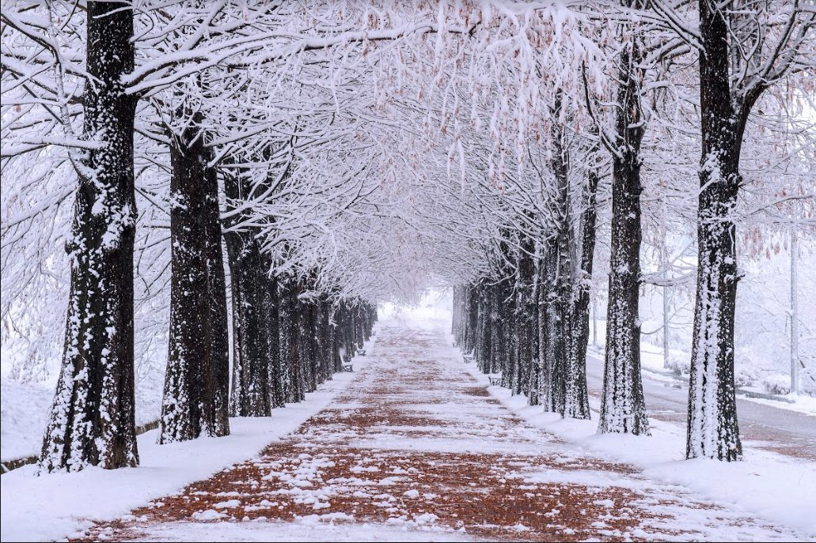  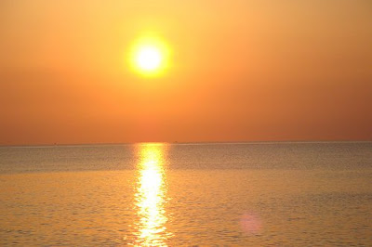
Hoạt động 2: HƯỚNG DẪN HS TÌM HIỂU VÀI NÉT VỀ HỌA SĨ NGUYỄN PHAN CHÁNH VÀ MỘT SỐ TÁC PHẨM TIÊU BIỂU
1. Họạ sĩ Nguyễn Phan Chánh  ( 1892-1984) :  - Nguyễn Phan Chánh sinh năm 1892 ở Tiền bạt, xã Trung Tiết, huyện Thạch Hà, tỉnh Hà Tĩnh, mất năm 1984 tại Hà Nội.  - Ông là người chuyên vẽ tranh lụa, tranh của ông mang tình cảm chân thật, giản dị, giàu lòng nhân ái và biểu hiện rất rõ phong cách Việt Nam. Những tác phẩm tiêu biểu : Chơi ô ăn quan, Lên đồng, Bữa cơm mùa vụ…  - Năm 1996, ông được nhà nước truy tặng giải thưởng Hồ Chí Minh về Văn học-Nghệ thuật. | - GV nhắc lại câu hỏi, mời một bạn đại diện của nhóm 1 trả lời.  - GV nhận xét, mở rộng và viết bảng :  + Sinh ra trong một gia đình nhà nho nghèo, năm 14 tuổi ông phải ra chợ để viết chữ và bán tranh để phụ giúp gia đình. Nguyễn Phan Chánh tư học tiếng Pháp và đỗ đầu vào Sơ học yếu lược và làm trợ giáo ở phủ Thạch Hà.  + Sau đó ông học ở trường Quốc học (Huế) và làm trợ giáo ở trường Đông Ba. Năm 1925, ông là người duy nhất ở miền Trung trúng tuyển vào khóa học đầu tiên của trường mĩ thuật Đông Dương. Sau khi tốt nghiệp ông đã có những tác phẩm nổi tiếng như Chơi ô ăn quan, Lên đồng… được triển lãm tại Paris, sau đó là Mĩ, Bỉ, Ý, Nhật.  - GV treo tranh Chơi ô ăn quan (1931, lụa, 63x85cm) và đặt câu hỏi : Em có nhận xét gì về nội dung và màu sắc của bức tranh này?  - GV đúc kết một số kiến thức về bức tranh Chơi ô ăn quan (63X85cm) : Đây là bức tranh lụa rất nổi tiếng của ông, dường như đã trở thành một trong những mẫu mực của hội họa Việt Nam hiện đại. Trên nền lụa, ông đã diễn tả 4 em bé đang chơi ô ăn quan và được chia làm 2 nhóm với thế đăng đối lệch (bên 3 bên 1) làm cho bức tranh thêm sinh động. Cả 3 nhân vật đều hướng mắt nhìn theo nhân vật số 4 đang chia ô, gây gắn kết tình cảm của các nhân vật trong một hoạt động hiện lên rõ nét. Nét duyên dáng còn thể hiện ở trang phục Á Đông. Gam màu nâu, hình họa chắc trên nền sáng mềm, bức tranh kể về tuổi thơ người Việt, chỉ người Việt mới có. | - Chân dung họa sĩ Nguyễn Phan Chánh.  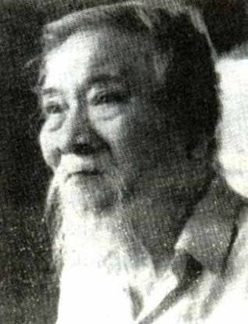  - Một số tác phẩm tiêu biểu của họa sĩ Nguyễn Phan Chánh.  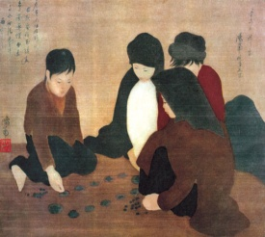  Chơi ô ăn quan  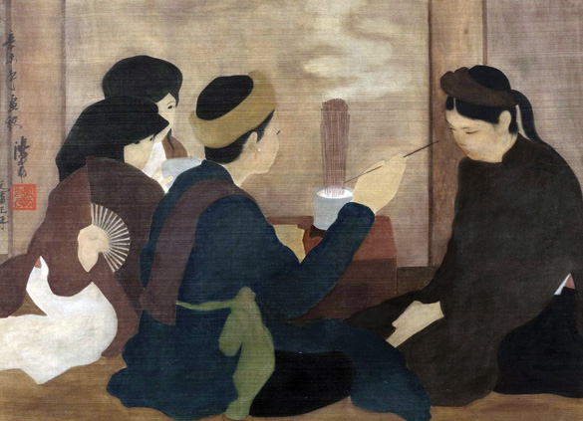  Lên đồng
Hoạt động 3: HƯỚNG DẪN HS TÌM HIỂU VÀI NÉT VỀ HỌA SĨ TÔ NGỌC VÂN VÀ MỘT SỐ TÁC PHẨM TIÊU BIỂU
2. Họa sĩ Tô Ngọc Vân (1906-1954):  - Tô Ngọc Vân sinh năm 1906 tại Hà Nội.  - 1931 tốt nghiệp trường mĩ thuật Đông Dương và là hiệu trưởng đầu tiên của trường Mĩ thuật kháng chiến ở khu vực miền Bắc.  - Trước CMT8 ông chuyên vẽ tranh về thiếu nữ thị thành đài cát, bao gồm: Thiếu nữ bên hoa huệ, Hai thiếu nữ và em bé…  - Trong CMT8 ông vẽ về những chiến sĩ vệ quốc đoàn, những ông già nông thôn chất phát, những cô thôn nữ dân tộc thùy mị xinh đẹp…  - Năm 1996, ông được nhà nước truy tặng giải thưởng Hồ Chí Minh về Văn học-Nghệ thuật. | - GV nhắc lại câu hỏi và tiếp tục mời đại diện nhóm 2 phát biểu.  - GV nhận xét, viết bảng và mở rộng:  + Là một cậu bé nhà nghèo, đi học trễ so với các bạn cùng trang lứa. Trong lúc đang học trung học năm 3 thì ông bỏ học để đi theo con đường nghệ thuật.  + 1926, ông đỗ trường cao đẳng Mĩ thuật Đông Dương.  + Ông đi vẽ rất nhiều nơi và còn là một nhà phê bình nghệ thuật.  + Tô Ngọc Vân là người đầu tiên có công nghiên cứu về chất liệu sơn dầu Việt Nam. Ông đã nghiên cứu rất kĩ lưỡng về kĩ thuật sử dụng chất liệu sơn dầu, vì vậy mà các tác phẩm sơn dầu của ông đã diễn tả được vẻ đẹp duyên dáng của người Việt Nam đương thời mà tiêu biểu là các chân dung thiếu nữ. Những tác phẩm: Thiếu nữ bên hoa huệ, Thiếu nữ bên hoa sen…  + Tô Ngọc Vân mất ngày 17/6/1954 tại Ba Khe, đèo Lũng Lô do bom của máy bay Pháp, gần chiến trường Điện Biên Phủ. Ông cũng được truy tặng danh hiệu liệt sĩ và phần mộ hiện đang an táng tại Mai Dịch.  - GV giới thiệu và treo tranh Thiếu nữ bên hoa huệ:  Được sáng tác vào năm 1943, bức tranh sơn dầu miêu tả chân dung một thiếu nữ mặc áo dài trắng bên cạnh lọa hoa huệ trắng. Hình dáng cô gái cùng những chi tiết và màu sắc xung quanh tạo thành một hình khối giản dị, toát lên một nét buồn vương vấn, nhẹ nhàng. Bức tranh bị ảnh hưởng rất nhiều từ nền văn hóa của Pháp, chính vậy hình ảnh áo dài là minh chứng cho tình yêu dân tộc, quê hương đất nước Việt Nam, nói lên phẩm chất của thiếu nữ Việt Nam mà họa sĩ muốn gửi gắm.Đây là một tác phẩm tiêu biểu nhất cho Mĩ thuật Việt Nam đầu thế kỉ XX. | - Chân dung họa sĩ Tô Ngọc Vân  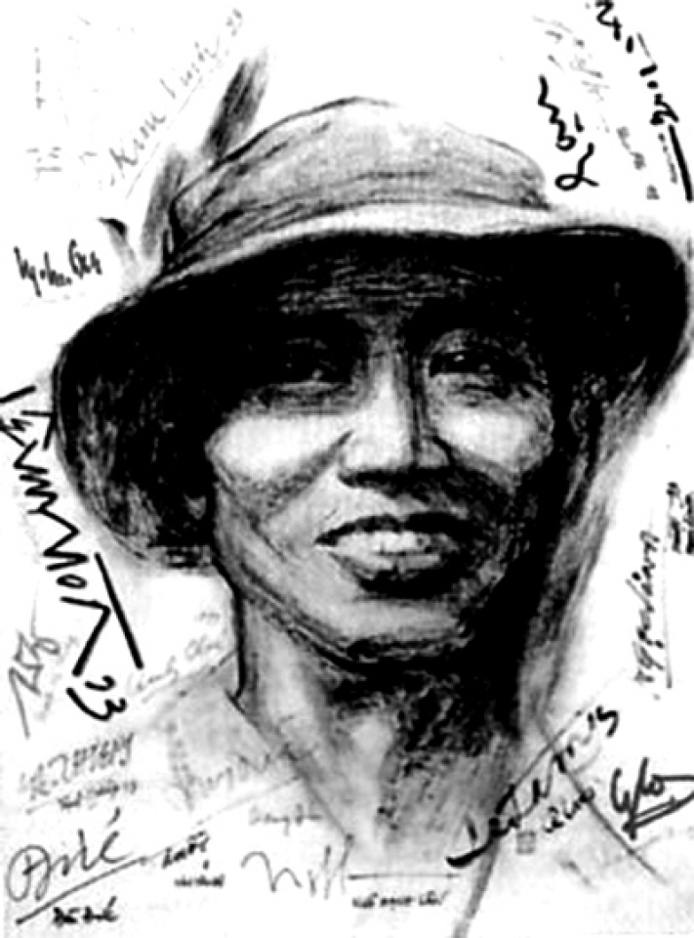  - Một số tác phẩm tiêu biểu của họa sĩ Tô Ngọc Vân:  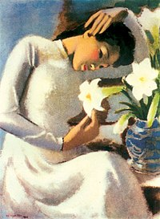  Thiếu nữ bên hoa huệ  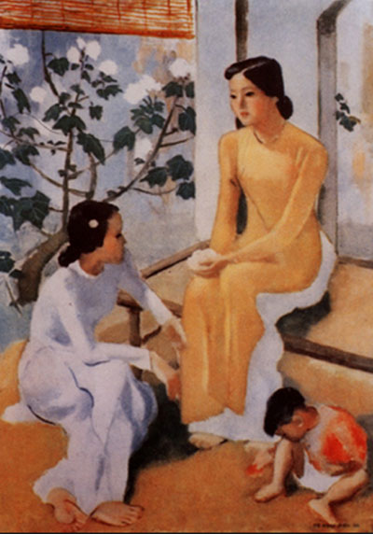  Hai thiếu nữ và em bé  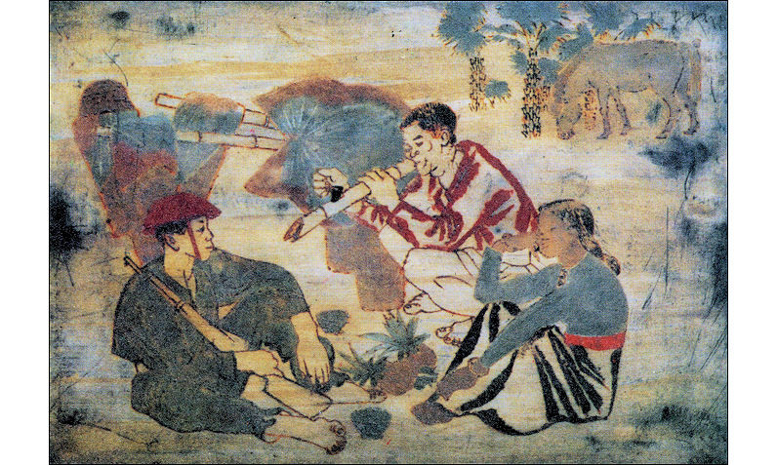  Nghỉ chân bên đồi
Hoạt động 4: HƯỚNG DẪN HS TÌM HIỂU VÀI NÉT VỀ HỌA SĨ NGUYỄN ĐỖ CUNG VÀ MỘT SỐ TÁC PHẨM TIÊU BIỂU
3. Họa sĩ Nguyễn Đỗ Cung  (1912-1977)  - Quê ở làng Xuân Tảo, huyện Từ Liêm, Hà Nội.  - 1934 tốt nghiệp trường mĩ thuật Đông Dương.  - CMT8 thành công, ông hăm hở vẽ phố phường và tham gia đoàn quân Nam Tiến. Ông mở lớp và đào tạo họa sĩ khu vực miền Trung bộ.  - Một số tác phẩm: Khai hội, Du kích tập bắn, Chân dung Bác Hồ…  - Năm 1996, ông được nhà nước truy tặng giải thưởng Hồ Chí Minh về Văn học-Nghệ thuật. | - GV nhắc lại câu hỏi và mời đại diện nhóm 3 phát biểu.  - GV nhận xét, viết bảng và mở rộng kiến thức:  + Nguyễn Đỗ Cung có cha là cụ tú Nguyễn Đỗ Mục, một nhà nho yêu nước hoạt động trong phong trào Đông Kinh nghĩa thục. Ông tốt nghiệp khóa 5 trường Mĩ thuật Đông Dương, ra trường ông mở xưởng tranh sơn mài.  + Trước CMT8, ông dạy vẽ ở rất nhiều trường ở Hà Nội và Huế. Sau CMT8, ông là 1 trong 3 nghệ sĩ được vào phủ Chủ tịch để trực tiếp vẽ và nặng tượng Bác Hồ.  + Khi toàn quốc kháng chiến thì ông tình nguyện tham gia vào đoàn quân Nam Tiến, tại đây ông hoạt đọng nghệ thuật và cho ra đời 1 loạt tác phẩm như: Du kích tập bắn, Làm kíp lựu đạn, Cuộc họp…bằng chất liệu bột màu với cách nhìn mạnh bạo, chất màu trong trẻo.  - 1954, hòa bình lặp lại thì ông lại cho ra đời các tác phẩm cỡ lớn như: Học hỏi lẫn nhau, Công nhân cơ khí…  - GV giới thiệu và treo tranh Tan ca, mời chị em đi họp để thi thợ giỏi.  + Tác phẩm Tan ca, mời chị em đi họp để thi thợ giỏi, sáng tác năm 1976 là một trong những tác phẩm tiêu biểu và đẹp nhất trong cuộc đời sự nghiệp của ông, bức tranh giành giải nhất trong triển lãm Mĩ thuật toàn quốc năm 1976.  + Bức tranh thể hiện phút cuối cùng trong 1 ca làm việc của các chị thợ dệt. Trung tâm là chị công nhân có vẻ đẹp rất tươi tắn đang dơ tay vẫy gọi mọi người ở lại họp sau giờ tan ca. Trong tranh tác giả thể hiện 3 nữ công nhân với 3 tư thế khác nhau, tạo ra bố cục rất cân đối nhưng lại tập trung vào nhân vật ở trọng tâm. Với gam màu trong sáng, chủ đạo là nhiều mảng màu trắng trên nền vàng rất hài hòa. Tác phẩm có giá trị cao trong bộ sưu tập của bảo tàng Mĩ thuật Việt Nam, và nó được sáng tác chỉ 1 năm trước khi ông qua đời. | - Chân dung họa sĩ Nguyễn Đỗ Cung  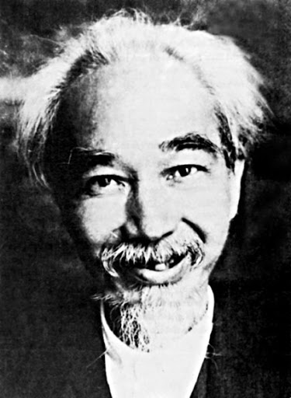  -Một số tác phẩm tiêu biểu của họa sĩ Nguyễn Đỗ Cung:  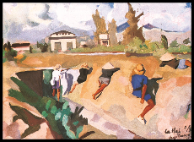  Du kích tập bắn  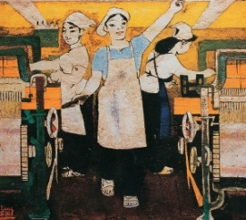  Tan ca, mời chị em đi họp để thi thợ giỏi.
Hoạt động 5: HƯỚNG DẪN HS TÌM HIỂU VÀI NÉT VỀ NHÀ ĐIÊU KHẮC - HỌA SĨ DIỆP MINH CHÂU VÀ MỘT SỐ TÁC PHẨM TIÊU BIỂU
4. Nhà điêu khắc- họa sĩ Diệp Minh Châu ( 1919-2002)  - Diệp Minh Châu sinh tại Nhơn Thạnh, Bến Tre.  - 1945 ông tốt nghiệp trường Mĩ thuật Đông Dương.  - “Bác Hồ với thiếu nhi ba miền Trung Nam Bắc” là bức tranh nổi tiếng được ông vẽ bằng máu của mình trên nền lụa.  - 1996 được nhà nước trao tặng giải thưởng Hồ Chí Minh về Văn học-Nghệ thuật. | - Giáo viên nhắc lại câu hỏi, mời bạn đại diện nhóm 4 phát biểu.  - Giáo viên nhận xét, viết bảng và mở rộng kiến thức :  + Diệp Minh Châu là một họa sĩ và là một nhà điêu khắc gia Việt Nam. Sinh ra trong một gia đình nông dân. Từ nhỏ đã rất ham mê vẽ và được các bạn đặt cho biệt danh là “ Châu vẽ “. Sau này lớn lên ông ra Hà Nội, theo học lớp dự bị trường mĩ thuật Đông Dương, ông làm thuê để kiếm sống. Được 1 năm ông trở về.  + 1940, ông đỗ thủ khoa kì thi tuyển trường mĩ thuật Đông Dương. Ông làm thêm để kiếm tiền đóng học phí, ông đi vẽ phông màn cho các nhà hát ở Hà Nội và được giới Mĩ thuật chú ý qua các tác phẩm Trăng thu, Nhớ mong… và rất nhiều các giải thưởng khác trong các triển lãm Mĩ thuật toàn quốc.  - 1952, ông được cử sang học điêu khắc Việt Hàn lâm Mĩ thuật ở Tiệp Khắc. Ở đó ông cũng đã dành nhiều tháng để nghiên cứu về tượng đài của Liên Xô và Ấn Độ. Về nước thì ông trở thành giảng viên trường Mĩ thuật Việt Nam đến năm 1957. Và rồi ông lại đi tu nghiệp 1 năm ở Ấn Độ. 1 Loạt tác phẩm đã ra đời bao gồm: Võ Thị Sáu trước quân thù, Lòng người miền Nam, Người mẹ Việt Nam…  - Lúc cuối đời ông đã hoàn thành tác phẩm Bác Hồ bên suối Lê nin bằng thạch cao và Bác Hồ với thiếu nhi bằng đồng được đặt trước trụ sở Ủy ban nhân dân tp Hồ Chí Minh.  - Ông qua đời vào 2002 ở thành phố HCM. Gia đình ông đã mở nhà lưu niệm mang tên ông để tưởng nhớ đến ông.  - Giáo viên giới thiệu và treo tác phẩm điêu khắc “Bác Hồ với thiếu nhi”  + Tác giả đã chọn những đặc điểm tiêu biểu và khái quát nhất, điển hình nhất của Bác để thực hiện tác phẩm. Hình khối đơn giản, giàu biểu cảm với bố cục chặt chẽ.  + Tác giả thể hiện Bác ngồi bên bàn đá,bên cạnh là một cháu thiếu nhi-biểu trưng của tương lai đất nước,đang dựa người vào Bác.Mắt Bác nhìn thẳng,xa xăm,trong một cảm giác nặng trĩu,lo toan cho đất nước và thời cuộc,tay phải cầm bút duỗi thẳng đặt bên cuốn sách và trên tảng đá là bàn tay mở ra cho ta cảm giác như một nhát chém,như ý chí sắt đá được biểu hiện qua cái mạnh mẽ và dứt khoát.Tay trái thì âu yếm ghì đầu cháu nhỏ vào ngực mình.Hai nhân vật trong khối trụ tam giác vững chắc.Bác và cháu như hòa làm một. | - Chân dung nhà điêu khắc-họa sĩ Diệp Minh Châu.  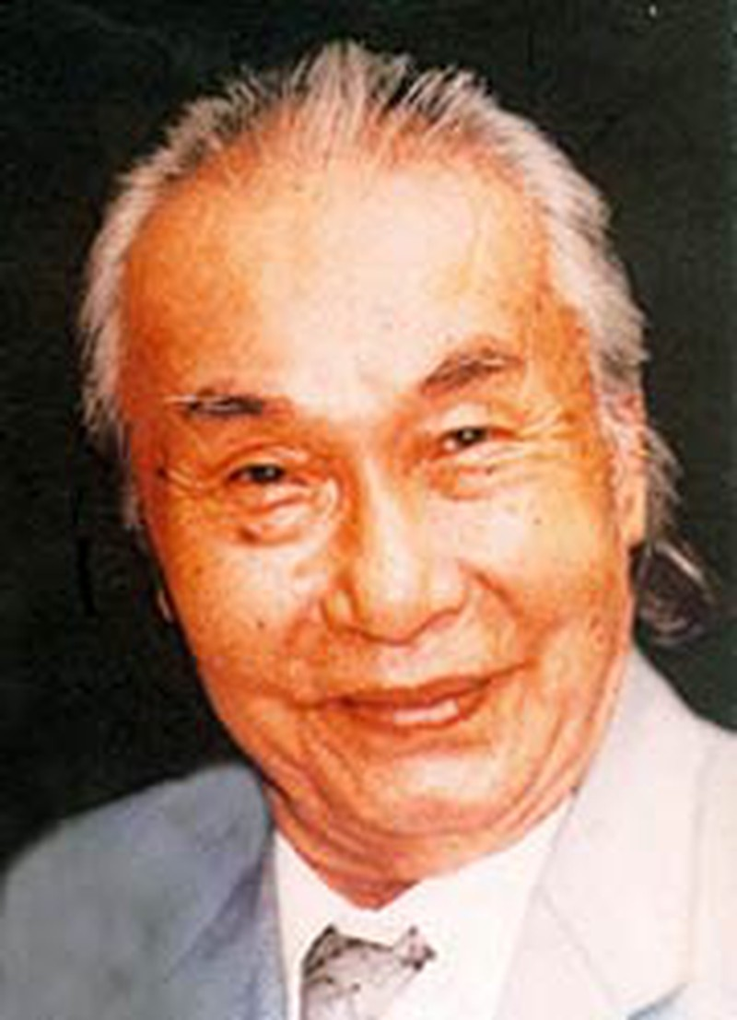  - Một số tác phẩm tiêu biểu của họa sĩ-nhà điêu khắc Diệp Minh Châu.  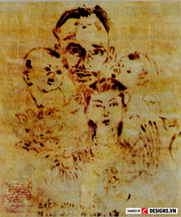  Bác Hồ với thiếu nhi ba miền Trung, Nam, Bắc  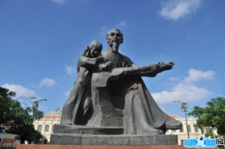  Bác Hồ với thiếu nhi

III. DẶN DÒ-HƯỚNG DẪN CỦA GIÁO VIÊN
2 câu hỏi tự luận và 2 câu hỏi trắc nghiệm tương ứng với nội dung của bài học:
1. Họa sĩ nào được vào phủ Chủ tịch để trực tiếp vẽ và nặng tượng Bác Hồ?
2. Họa sĩ nào là người duy nhất ở miền trung được trúng tuyển vào khóa đầu tiên của trường Mĩ thuật Đông Dương năm 1925?
3. Tác phẩm Thiếu nữ bên hoa huệ của họa sĩ nào và nó được vẽ bằng chất liệu gì?
A. Diệp Minh Châu, sơn dầu.
B. Nguyễn Phan Chánh, sơn dầu.
C. Nguyễn Đỗ Cung, sơn dầu.
D. Tô Ngọc Vân, sơn dầu.
4. Vào năm 1996, nhà nước đã truy tặng giải thưởng Hồ Chí Minh về văn học-nghệ thuât cho họa sĩ nào trong 4 họa sĩ đã học?
A. Nguyễn Phan Chánh.
B. Tô Ngọc Vân.
C. Nguyễn Đỗ Cung.
D. Cả 3 đáp án trên.
* Dặn dò:
- Học sinh hoàn thành phần củng cố trên giấy tập.
- Phần nộp bài các em chụp hình gửi qua zalo, face hoặc gửi mail cho cô Ngân.
- hạn chót nộp bài trước 7 giờ thứ 6 hàng tuần.
- Liên hệ với giáo viên dạy mình nếu có thắc mắc:
- Mail: ngannguyen.16.11.96.19@gmail.com
- Zalo: 0377331307
- Fb: Ngân Nguyễn

